Sempre que o estado muda no react, a função render é chamada novamente.

*Em um curso no youtube, mostraram como fazer o básico com Next com o que ele chamou de pre-rendering utilizando a getStaticProps():

Função utilizada na própria pagina que os dados serão exibidos, retorna um objeto com os dados, Next vai renderizar isso antes do acesso do usuário (pre-rendering) dando a impressão de um carregamento instantâneo pois já puxa os dados anteriormente ao usuário clicar.

[*https://github.com/matheusbattisti/curso_nextjs_yt/blob/main/10_fetch_data/pages/todos.js*](https://github.com/matheusbattisti/curso_nextjs_yt/blob/main/10_fetch_data/pages/todos.js)

[*https://www.youtube.com/watch?v=v8vJawWOYkM&ab_channel=MatheusBattisti-HoradeCodar*](https://www.youtube.com/watch?v=v8vJawWOYkM&ab_channel=MatheusBattisti-HoradeCodar)

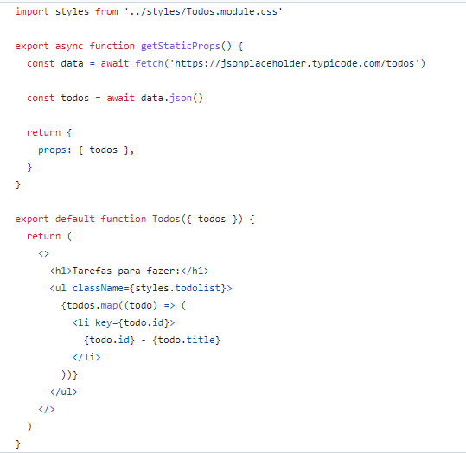

Rotas dinâmicas geradas pelo Next

[*https://www.youtube.com/watch?v=iWpLD2wTsZ4&ab_channel=MatheusBattisti-HoradeCodar*](https://www.youtube.com/watch?v=iWpLD2wTsZ4&ab_channel=MatheusBattisti-HoradeCodar)

Criar arquivo no padrão [id].js (id pode ser outro nome)

Na pratica:  
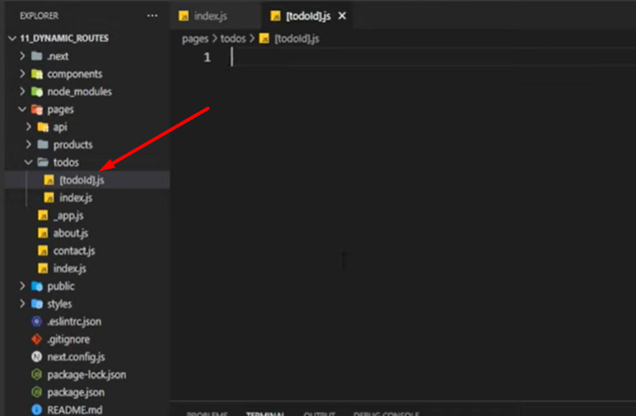

Assim como está abaixo não vai dar erro, vão abrir paginas em branco no caso de usar a url tipo

localhost:3000/todos/4

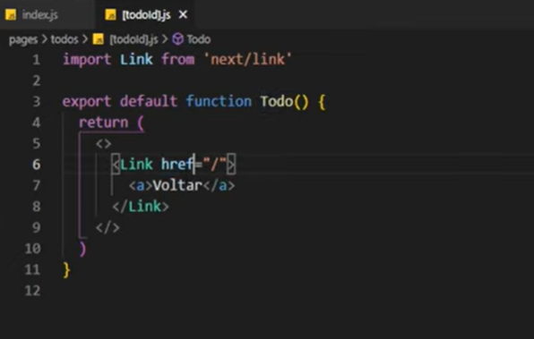

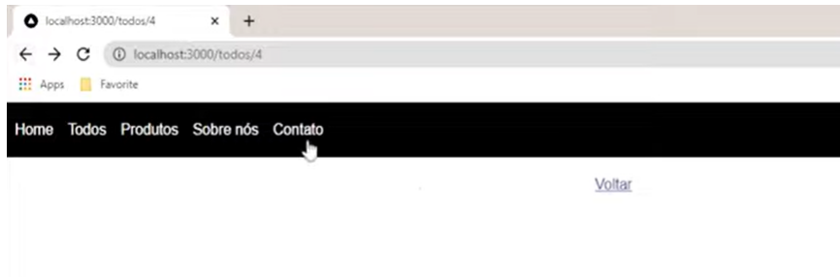

Para seguir, temos que importar um next/router e instanciar para pegar via url

Bom exemplo de router:

<https://nextjs.org/docs/pages/api-reference/functions/use-router>

Além disto, o Next associa automaticamente o nome do arquivo com o nome do parâmetro utilizado na rota:

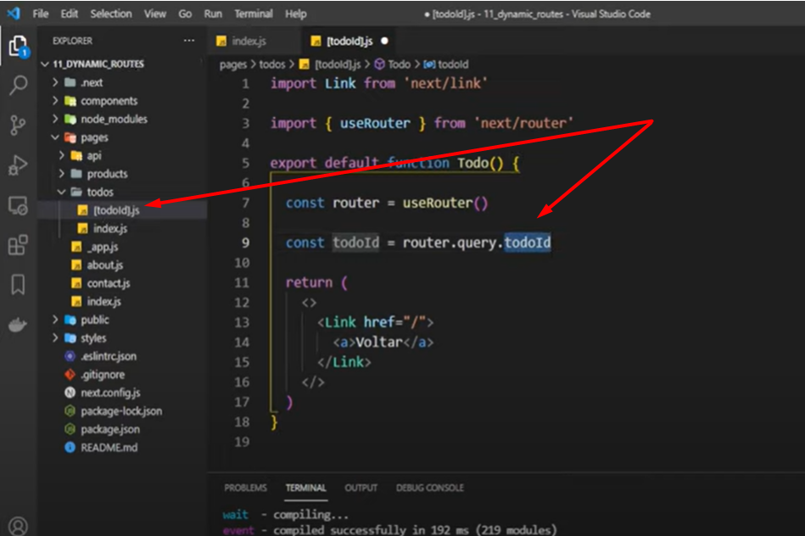

Podemos exibir o ID para ter uma ideia melhor de como funciona:

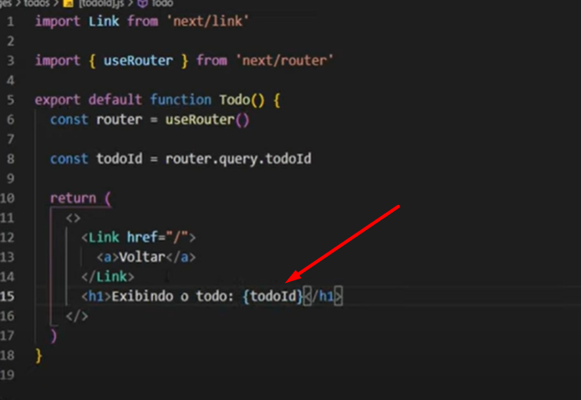

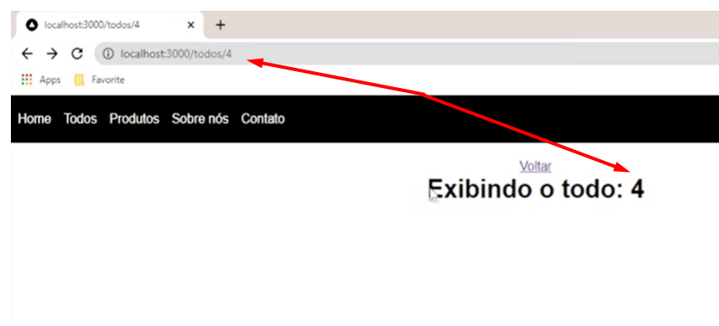

Se, por exemplo tivéssemos comentários dentro dos todos, poderíamos fazer um link para paginas dos de cada comentário criando um arquivo “comments” para a rota

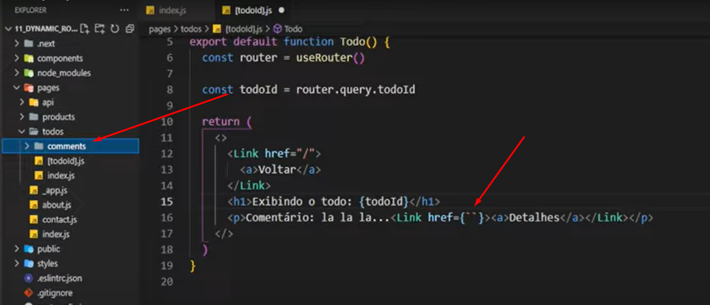

Na url vai ter algo como isto:



No exemplo abaixo os ids estão fixos para testes:

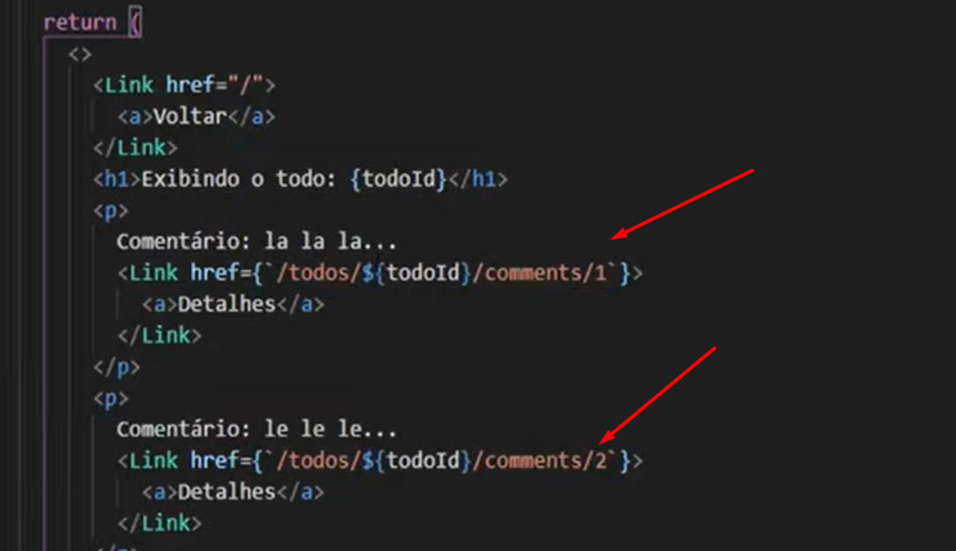

Observar que esta pasta está dentro da outra, no caso temos que criar mais uma pasta [todoid] e colocar a comments com a [commentid] dentro:

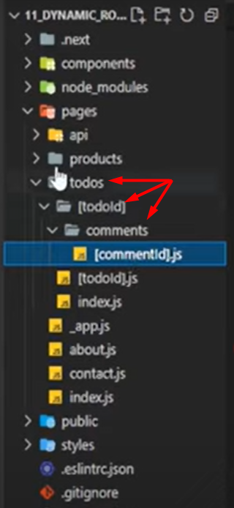

Desta maneira conseguimos pegar inclusive o Id do “todo”:

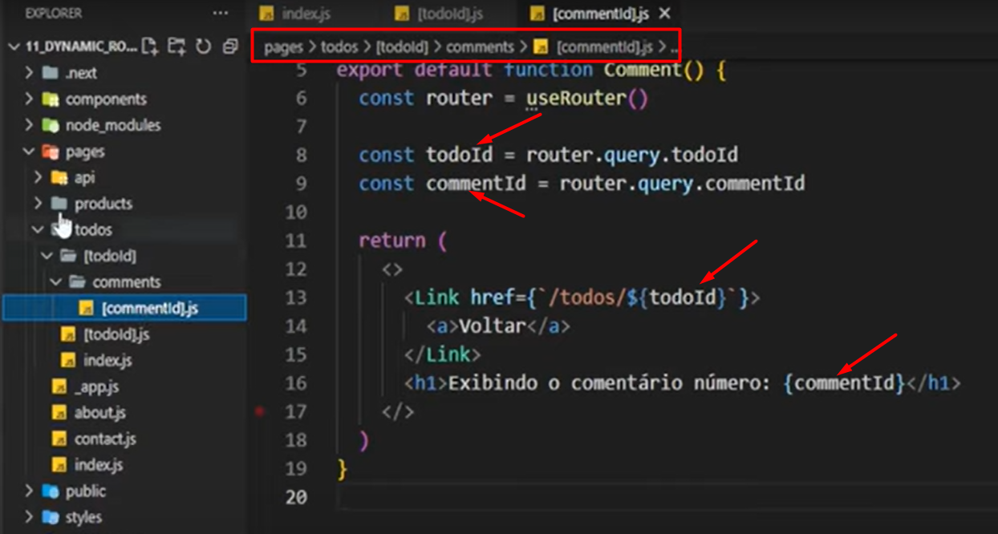

Assim podemos voltar a rota anterior:

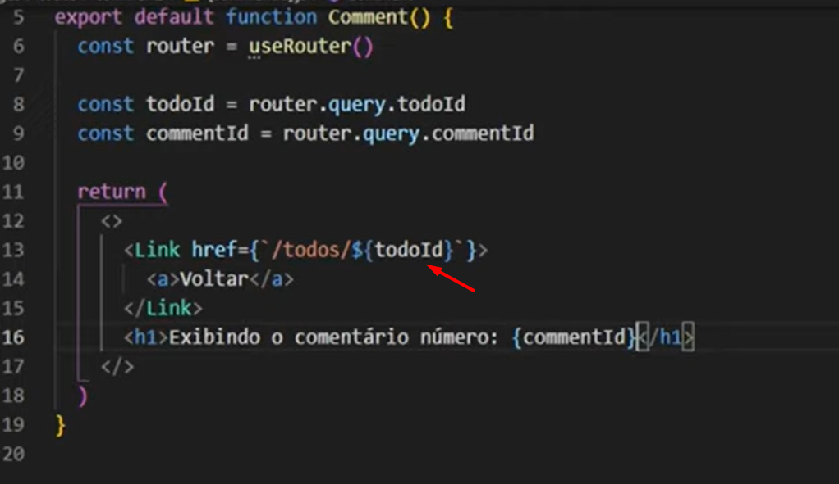

Lembrando de importar sempre o useRouter:

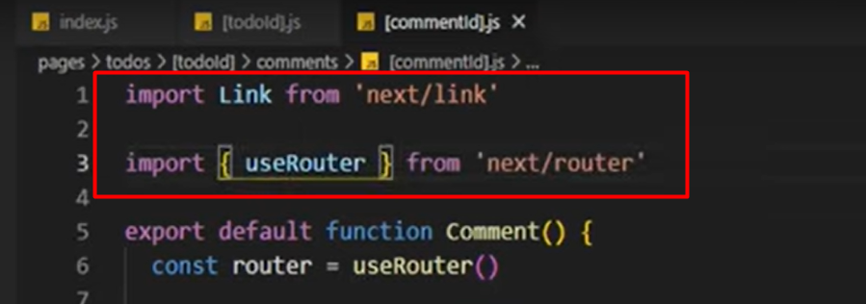

Rotas dinâmicas com dados reais

vamos utilizar o método getStaticProps que mapeia e busca os dados

e getStaticPaths para geração dinâmica das paginas HTML. (*Se exportarmos uma função chamada getStaticProps (geração de site estático) de uma página, o Next.js pré-renderizará essa página no momento da compilação usando as props retornadas por getStaticProps*.)

[*https://nextjs.org/docs/pages/building-your-application/data-fetching/get-static-props*](https://nextjs.org/docs/pages/building-your-application/data-fetching/get-static-props)

-> Vamos mexer basicamente no arquivo [todoid].js

Vamos iniciar removendo o router que não será mais necessário pois traremos os ids direto no fetch (exemplo abaixo já na função *getStaticProps*):

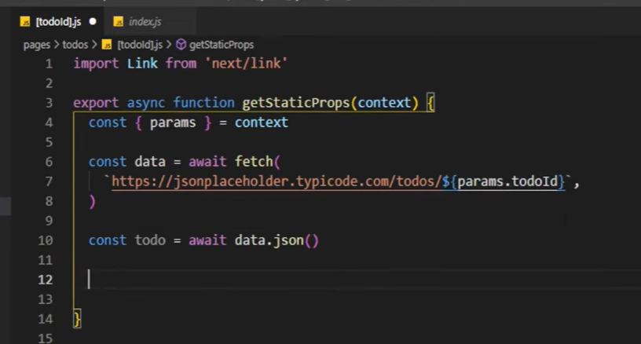

Temos que retornar um objeto com o props passando o todo para estar disponível mais abaixo:

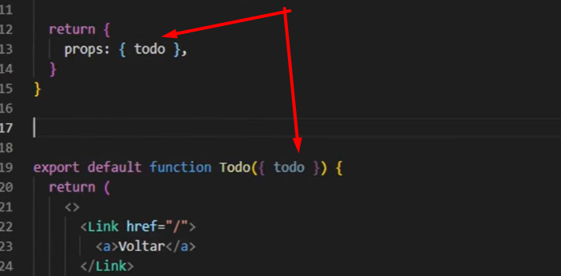

Para trabalhar com essa parte dinamicamente temos que usar o getStaticPaths fazendo o mapeamento de tudo que está disponível em uma determinada rota de uma api:

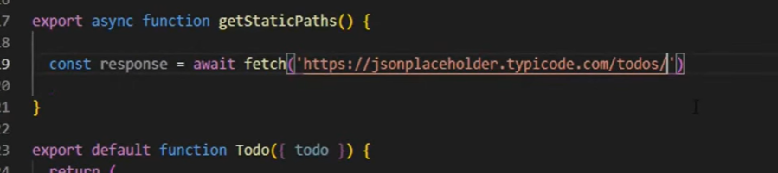

Então vamos retornar todos os Ids como paths por meio desta função.   
Normalmente se usa uma função de array map acessando os todos individualmente e vamos relacionar com o nome do arquivo [todoid] dentro do objeto params

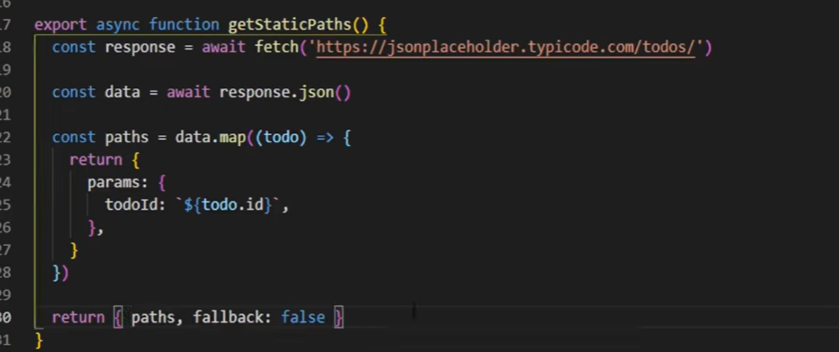

retornando os paths e o fallback como false (com o false renderiza tudo pelo backend e para aparecer algum novo produto, o projeto terá q ser rebuildado para o produto aparecer e se usarmos o tru, a renderização de coisas novas serão carregadas na hora q acessa a pagina).



Links:  
curso de react basic – <https://www.youtube.com/watch?v=9P8mASSREYM&list=PLC3y8-rFHvwgC9mj0qv972IO5DmD-H0ZH>

Video mostrando o ecosystem (apps para ambiente) pra trabalhar em react em 2030:

[*https://www.youtube.com/watch?v=6j9tnGMbm2c*](https://www.youtube.com/watch?v=6j9tnGMbm2c)